『ドゥケルバン腱鞘炎に対する
腱鞘内圧を減じるテーピング法』
盛岡支部 小山田徹男
共同研究者 石田秀之 上屋敷照生
佐藤純一 栁舘利香

【はじめに】
以前、岩手県社団の実技研修会において皮下組織の内圧を減じるテーピング法を習ったことがある。
それまでテーピングは加圧に作用するものと思っており、減圧を目的とする使用は考えたことも無かった。しかし、体組織の狭窄や圧迫による病変に対しては非常に有効な施術となりうると思われる。
研修会でのテーピング法を参考に考案した今回発表するテーピング法は、ドゥケルバン腱鞘炎を対象とした技術をさほど必要とせず、再現性の高いごく簡易なテーピング法である。

【方法】
２５mm幅のキネシオタイプのテープを５cmの長さに切り半分に折り返し、中央に３cmの切れ目を入れる。（図－１左）
テープの中央が患部の表面に当たるように長軸方向にやや伸張しながら貼る。（図－１中央）
次に切れ目を入れた中央部を掌背側に開いて貼り直す。患部の表皮に皴が寄るようにテープの張力を加減する。（図－１右）
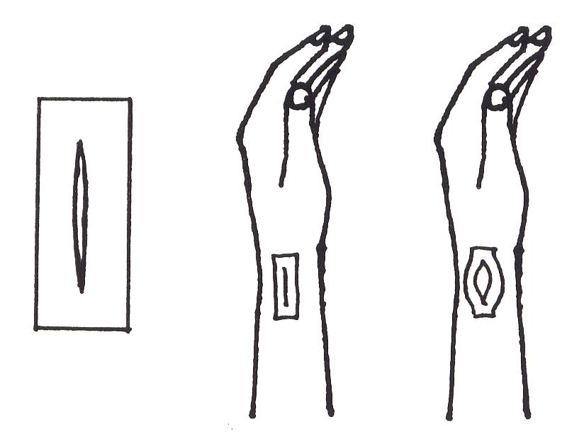

（図－１）

【評価の手段】
フィンケルシュタインテスト1）が陽性であるものを対象とし第２～５指は伸展させたまま手関節中間位から最大尺屈させ、さらに母指を徐々に内転屈曲させる。
これにより長母子外転筋腱と短母指伸筋腱が伸張され、緊張することにより疼痛を誘発する1）と思われ指を握りこまない形での、フィン
ケルシュタインテストの再現と考える。
その際に患部痛が生じた時点での母指尖の位置を手掌にサインペン等で印す。（図－２）
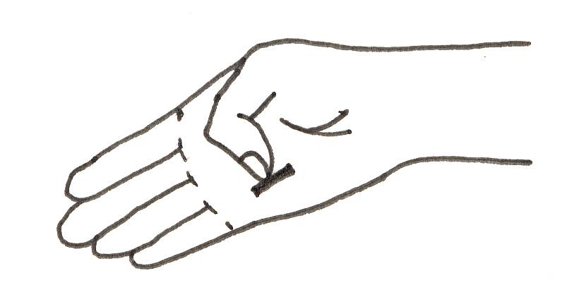
（図－２）

この測定を、テーピングをする前後に行いその差異を見てテーピングの効果を評価する。
尚テーピングのみの効果を検証するため、前後の測定の間にテーピング以外のいかなる治療も施さないこととした。

【結果】
２０歳から８０歳までの男女１１名の症例が得られた。テーピングの前後に測定し、差異を１mm未満四捨五入にて可動域が増加している場合、＋表記でデータを取った。
１１名の平均は＋６．５mm（最大＋１１mm、最小＋１mm）で可動域が減少する例は無かった。また１例においてはテーピング後の発痛が無かったため最大可動域にて測定した。

【考察】
ドゥケルバン腱鞘炎は、第１区画での長母指外転筋腱（APL）と短母指伸筋腱（EBP）の腱鞘炎であるが、この部位には解剖学的破格が多く、APLとEBPの間に隔壁が存在するものやAPLが２本以上存在することも多い2）。そのため、腱鞘炎が好発し難治となることが多いと思われる。
狭窄性腱鞘炎の名が示すとおり腱鞘内腔が狭窄することが、疼痛の主な原因であろうが腱鞘以外の皮膚も含めた周囲組織の張力による中心方向への圧力も、腱鞘内腔の狭窄を増悪させる一因と思われる。
今回発表のテーピング法はこの周囲組織の張力を減少させることにより、腱鞘内腔の狭窄を緩和する効果があるものと考える。
このテーピング法は患者自身も行うことができる簡単なもので、上記の測定を示すことで無痛可動域の増加を患者自身に確認させることによりテーピングを患者が自分で貼る動機付けとなるだろう。
またテープのサイズを適宜変更することで腱鞘炎だけでなく、手根管症候群やギヨン管症候群などに代表される狭窄性の疾患にも効果が期待できると思われる。

【さいごに】
今回発表するテーピング法を考案するきっかけをいただいた福島県社団会員の高橋喜三郎氏に感謝の意を表したい。

【参考文献】
- ジョセフJ.シプリアーノ、斎藤明義訳：整形外科テスト法、医道の日本社、p233、2004
- 室田景久、矢部裕：整形外科有痛性疾患保存療法のコツ、全日本病院出版会、p226－227、2000

